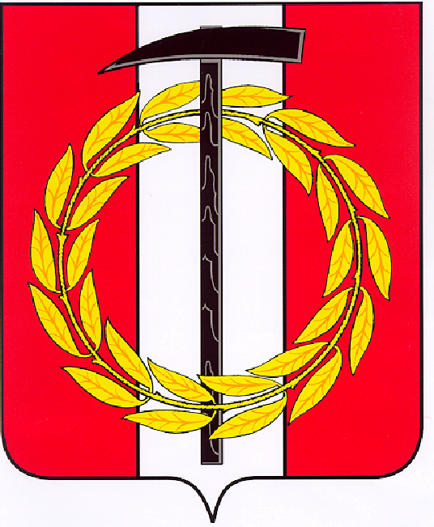
Собрание депутатов Копейского городского округа
Челябинской области

РЕШЕНИЕ
29.03.2023 741
от _______________№_____
Об утверждении безвозмездной передачи
недвижимого имущества, находящегося
в государственной собственности
Российской Федерации в муниципальную
собственность Копейского городского округа

В соответствии с Федеральным законом от 06 октября 2003 года № 131-ФЗ «Об общих принципах организации местного самоуправления в Российской Федерации» и постановлением Собрания депутатов Копейского городского округа Челябинской области от 29.03.2006 № 208 «О принятии решения по муниципальному образованию «Копейский городской округ» «О порядке управления и распоряжения муниципальным имуществом Копейского городского округа»,
Собрание депутатов Копейского городского округа Челябинской области
РЕШАЕТ:
1. Утвердить безвозмездную передачу недвижимого имущества – жилого помещения, общей площадью 63,7 кв. метров, с кадастровым номером 74:30:0101014:187, расположенного по адресу: Челябинская область, г. Копейск, ул. Калинина, д. 11-А, кв. 55, находящегося в государственной собственности Российской Федерации в муниципальную собственность Копейского городского округа.
2. Управлению по имуществу и земельным отношениям администрации Копейского городского округа Челябинской области оформить безвозмездную передачу муниципального имущества в порядке, установленном действующим законодательством.
3. Контроль исполнения настоящего решения возложить на постоянную комиссию по экономической, бюджетной и налоговой политике Собрания депутатов Копейского городского округа Челябинской области.

Председатель Собрания депутатов
Копейского городского округа Е.К. Гиске

